**Prácticas MySQL**

**1. Comandos SELECT, FROM,AS,DISTINTC,LIMIT.**

* Accedemos con mysql, mysql workbench o cualquier otra de las herramientas con la que estás trabajando.
* Descarga y carga la base de datos World, que es oficial de MYSQL:  [AQUÍ](https://dev.mysql.com/doc/index-other.html)

* Entramos en la base de datos world”. Utiliza capturas de pantalla.
  + - Comprueba la estructura de la tabla country.

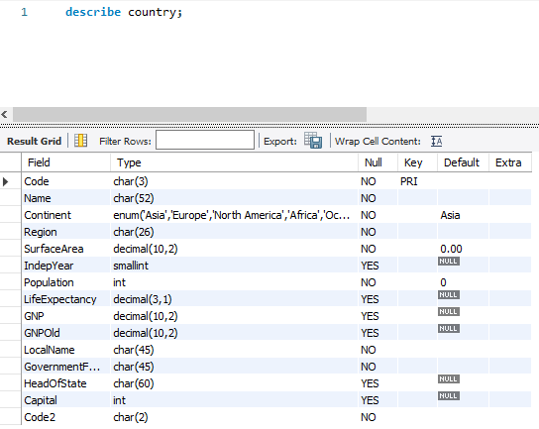

* + - Realiza una query para recuperar todas las columnas y filas de la de la tabla.

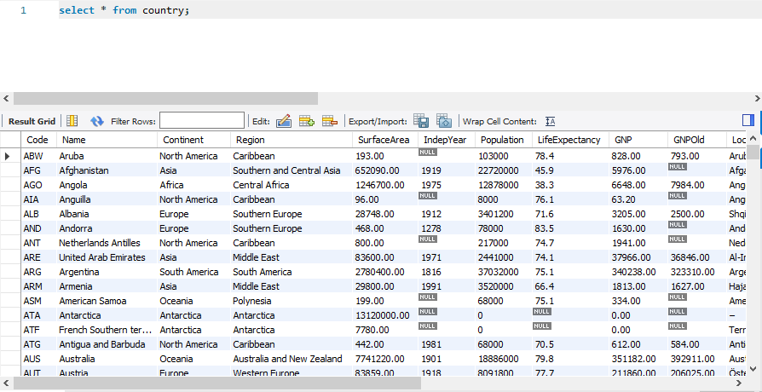

* + - Visualiza los nombres de los países.

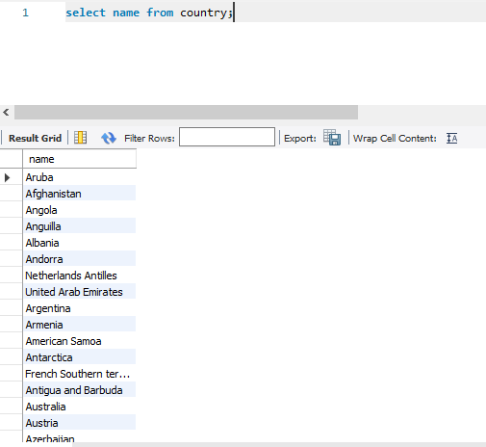

* + - Visualizar el nombre el continente y la población de cada país.

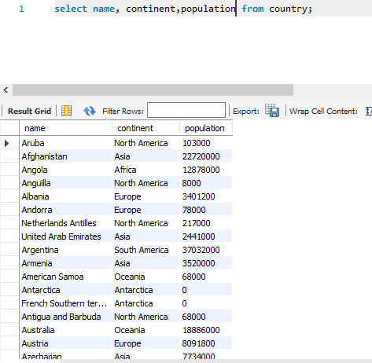

* Cambia la cabecera de cada columna de la consulta anterior traduciéndola al español.

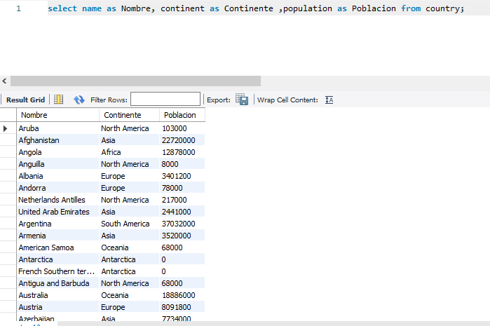

* Usando la columna “IndepYear” (Año de independencia), Averigua el número de años que un país lleva independiente suponiendo que estamos ahora mismo en el 2024. Debes visualizar el nombre del país el año de independencia y el número de años transcurridos.
  + Visualiza el nombre del país el año de independencia el número de años transcurridos.

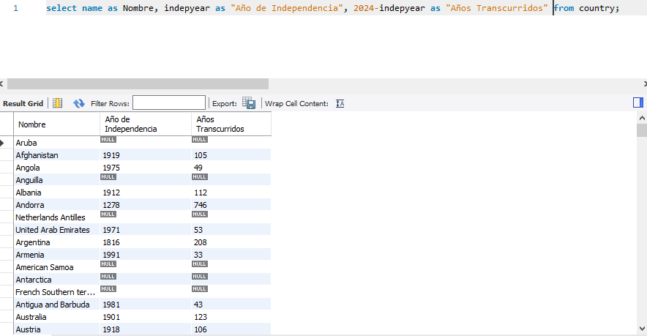

* Visualiza los continentes sin que aparezcan repetidos.

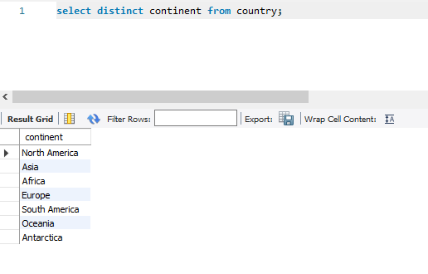

* Visualizar los 5 primeros países.

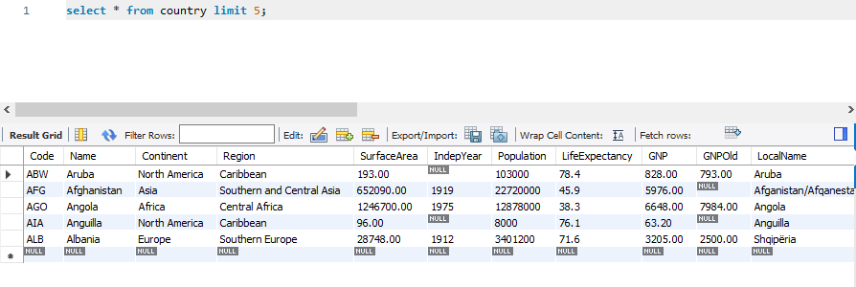

* Visualizar los países desde la posición 10 a la 15.

